Рекомендации родителям по тематической недели « Перелетные птицы».
Задание 1: - познакомить ребенка с перелетными птицами : уткой, ласточкой, грачом, цаплей, скворцом.
- рассмотреть на иллюстрациях их внешний вид.
- рассказать , какую пользу приносят. Что бы случилось, если бы птицы исчезли.
- обьяснить, почему они называются перелетными, рассказать почему они улетают, куда и когда.
Поиграйте: «Как улетают птицы?»
Возьмите много пуговиц, фасоль или любые мелкие предметы и разложите их так как улетают птицы:
Гуси , утки, лебеди ,– вереницей.
Журавли – клином.
Кукушки – поодиночке.
Задание 2:-- назвать и показать части тела птиц ( клюв, хвост, 2 лапки, тело, покрытое перьями и пухом, крылья).
Д/игра: « Собери картинку». (разрезать несколько предметных картинок на 3-4 части, и чтобы ребенок собрал определенную птицу ( которую он знает).
Д/игра: «Узнай по описанию». (Взрослый описывает внешнии признаки перелетной птицы, а ребенок называет ее).
Д/игра: « Улетает – не улетает» (Взрослый показывает картинку с перелетной или зимующей птицей, ребенок поднимает руки вверх если перелетная, приседает , если зимующая)
Д/игра: «Четвертый лишний» ( 3 птицы перелетных и 4 насекомое или животное). Если ребенок хорошо отличает перелетных и зимующих птиц , то можно усложнить ( 3 перелетных птицы и 4 зимующая).
Задание 3: - Чем питаются птицы? ( бабочками, жуками, улитками, комарами, кузнечиками, гусеницами, мухами, муравьями, червями). Добиваться от детей полных ответов.
Задание 4: Артикуляционная гимнастика:
- Голодные птенчики. Максимально широко открывать рот ( язык лежит на дне ротовой полости, кончик упирается в нижнии зубы) и произносить слоги : «Ам-ам-ам-ам-ам».
- Сонная птичка. Опустить голову вниз. Почувствовать напряжение мышц шеи сзади.
- Птичка проснулась. Вертим головой. Повороты головы влево – вправо.
- Птенчики глотают пищу. Жевательные движения, затем сглатывание слюны.
- Клювы разных птиц. Медленно всасыватьщеки в зазор между зубами. Губы плотно сомкнуты и вытянуты вперед.
- Птички ждут пищу. Сделать из языка «чашечку» и удерживать ее под счет до «6»
Задание 5: П/игра: Птичек стайка и орел»
Пой-ка, подпевай-ка, 10 птичек – стайка. Эта птичка- соловей, эта птичка – воробей.
Эта птичка – совушка, сонная головушка.
Эта птичка – свиристель, эта птичка – коростель.
Эта, птичка – скворушка , серенькое перышко.
Эта – зяблик, это – стриж, это – развеселый чиж.
Ну , а это злой орлан. Птички, птички , по домам. (дети убегают, орлан их ловит).
Задание 6: Рисование: « Птицы на проводах проводах».
Цель: учить детей рисованию птиц методом нетрадиционной техникой рисования.
Поговорить о птицах, рассмотреть иллюстрации, пальчиковая гимнастика.
Птички полетели(все пальцы соединить («щепотка»)
Крыльями махали (взмахи кистями рук)
На деревья сели (руки вверх, пальцы развести в стороны)
Вместе отдыхали (все пальцы соединить («щепотка»).
Методика рисования:1- берем лист плотного альбомного листа и наносим фон, взяв в равных пропорциях 1:1 голубую и белую краски. (закрасили лист)
2- рисуем зигзагообразно провода.
3- берем пальчики , обмакиваем в краску и садим (методом примакивания )птичек на провода. (можно ветку дерева нарисовать).
4 – рисуем белой краской глазницы птичкам, затем черной краской, зрачки (можно для рисования зрачков взять спичинку).
5 – пририсовываем лапки и крылышки.
6 – хвалим ребенка.
Задание 7: загадки про птиц.
- Я проворна, легкокрыла,
Хвост раздвоен, словно вилы.
Если я летаю низко, значит дождик где-то близко. (ласточка)
-На шесте дворец,
Во дворце певец,
А зовут его,,,(скворец)
-Они в скворечнике живут,
Песни звонкие поют. (скворцы)
Задание 8 – стихи о перелетных птицах.
Жаворонок
Жаворонок полевой!
Нет певца чудесней.
В чистом поле домик твой!
В ясном небе- песня!
Грач
Он в черной одежде,
Но все-таки врач.
Спасает поля от вредителей грач.
Задание9 – чтение произведений и пересказывание.
«Прилетели грачи». (По Г.Скребицкому), «Скворцы» (По И.Соколову-Микитову), «Улетают журавли» (Соколов- Микитов)
Задание 10—читаем сказки. «Лиса и журавль», «Гуси-лебеди», «Серая шейка», «Лягушка-путешественница», «На озере», «Белые гуси», «Воробьи и скворцы», «Неудачная охота».(Т.А.Шорыгина)
Дома с детьми придумать сказку, рассказ о перелетных птицах. Написать или напечатать с иллюстрациями в виде книжки-малышки.

Дополнительно предлагаю. Стихи.
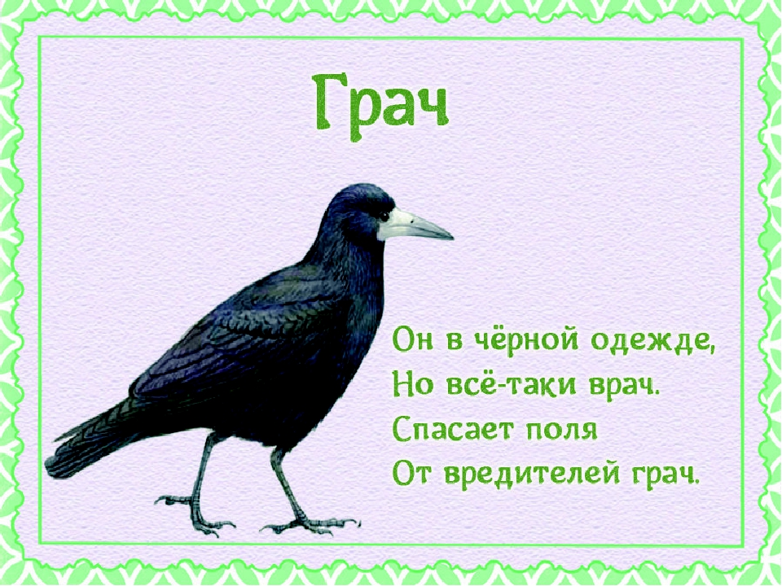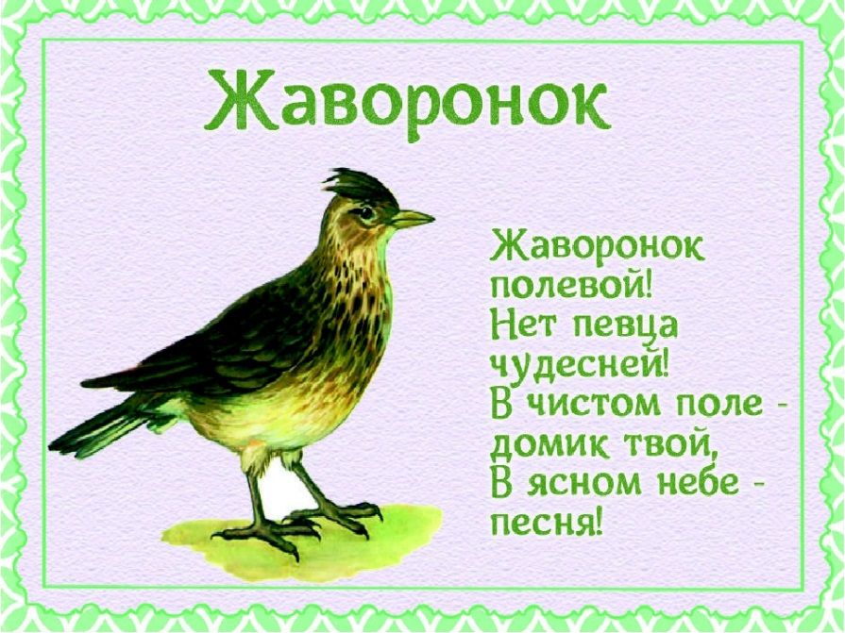
Пальчиковая гимнастика.

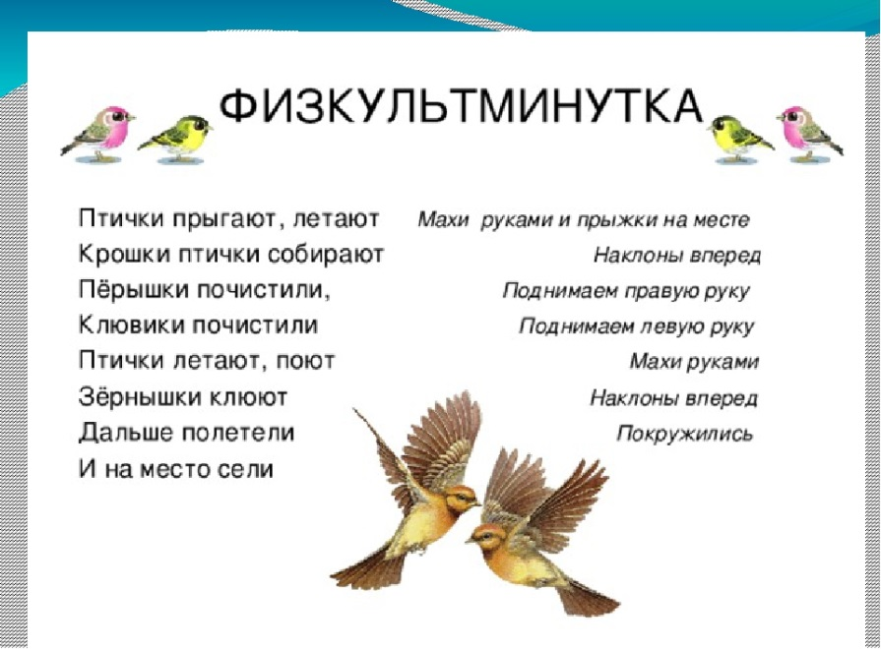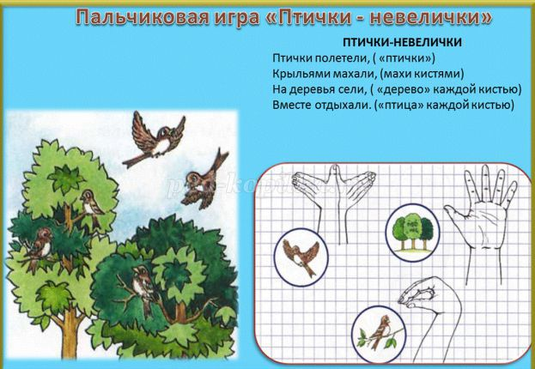

Сказки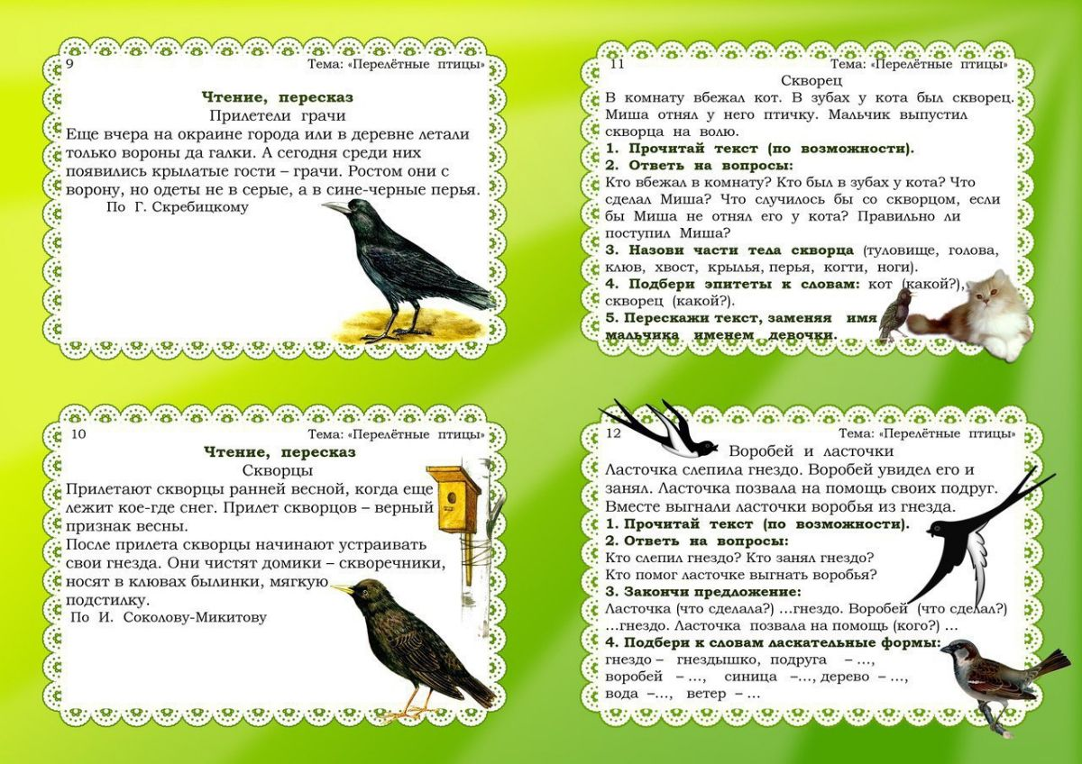 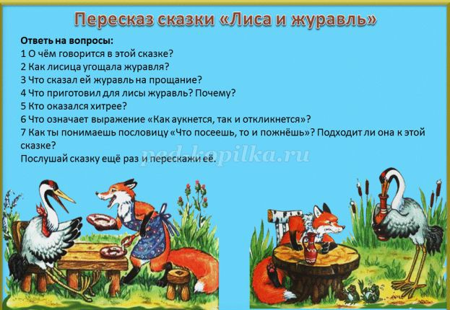
Игры.
